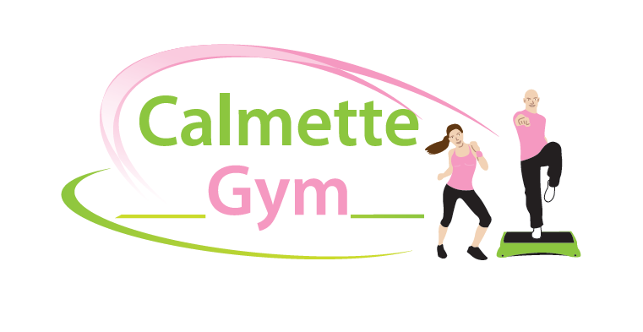
Sortie du samedi 13 MAI 2017

Nous vous proposons, le samedi 13 mai 2017

Une soirée au BOWLING de la Matène
12, rue de la Matène
94120 FONTENAY SOUS BOIS

Après un diner sous forme de buffet, vous participerez à deux parties de bowling

VENEZ NOMBREUX
Co voiturage possible, rendez-vous devant Calmette à 18h00

Si vous voulez participer à cette soirée, veuillez nous retourner, avant le 30 mars
prochain le bon d’inscription ci-joint accompagné de votre règlement.

Adhérent : 35.00 €/personne
Non adhérent : 62.00 €/personne

Compris dans le prix, le repas, les boissons (apéritif, vin), le café, 2 parties de bowling, la location des chaussures et une boisson soft en cours de partie

Veuillez également choisir dans le menu le plat principal, en mettant le nombre en face de votre choix.

Nous restons à votre disposition pour tous renseignements complémentaires

Le Bureau (06 77 85 32 77)

BULLETIN D’INSCRIPTION
Sortie du 13 MAI 2017

Nom : Prénom

Je ne participerai pas

Je participerai

adulte non adhérent

enfant (pas de tarif spécial)

Menu (n’oubliez pas de mettre votre choix devant le plat)
Entrée Salade de Pomme de terre à la quercynoise (servie chaude)
Terrine de Saint-Jacques et sa sauce
Duo de tartares (tomates, concombres)
Crevette, saumon mariné à l’aneth
Salade de pâtes à l’italienne, assortiment de charcuterie fine

Plat sauté d’agneau au miel, oignons et épices douces (nombre)
OU
Pavé de lieu sauce aux agrumes et sa timbale de riz (nombre)

Dessert assortiment de macarons, tarte au citron meringuée à l’italienne, crumble aux
pommes

Adhérent : 35.00 € x =
Non adhérent : 62.00 € x =
TOTAL =

Règlement par chèque espèces

Merci de préciser également :

Co-voiturage : oui non

A nous retourner avant le 30 mars 2017

